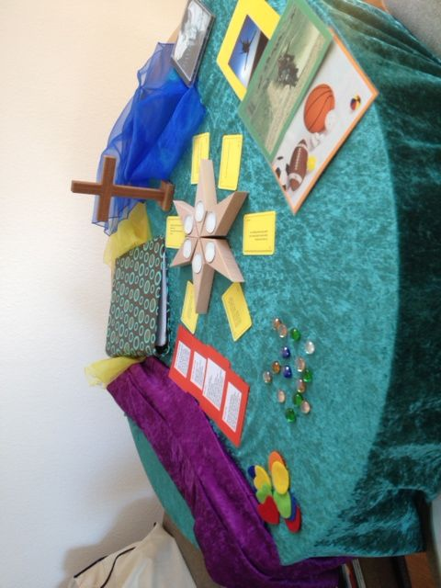
Ritual-Kiste
(Margit Tschinkel)

Inhalt:
- Lila Niki-Tuch
- Grünes Niki-Tuch
- 5 farbige Tücher
- Bunte Glassteine
- Federn
- Smileys
- Holzkreuz
- Filz-Symbole
- Teelichter-Halter
- Elektrische Kerze
- 2 x Bildkarten
- Fische „Heute bin ich“
- Ordner mit Geschichten, Gebeten, Meditation…
- Psalmwortkartei
- Gebetskarten
- Buch: Rituale und Stilleübungen für den Religionsunterricht
- Buch: 3 Minuten – Entspannung
- Buch: Morgens früh um acht

Vorwort
Rituale bzw. meditative Elemente können zu Beginn oder zum Ende der Religionsstunde eingesetzt werden. Rituale können aber auch:
- Zu bestimmten Kirchenjahres-Zeiten (Passionszeit, Adventszeit, vor allen Kirchenjahres-Festen)
- Einmal im Monat (Monatsspruch)
- Als Abschluss des Schuljahres
- Als Abschluss der Schulzeit (Klasse 9/10) zelebriert werden.
Vor allem in höheren Klassen habe ich damit gute Erfahrungen gemacht.

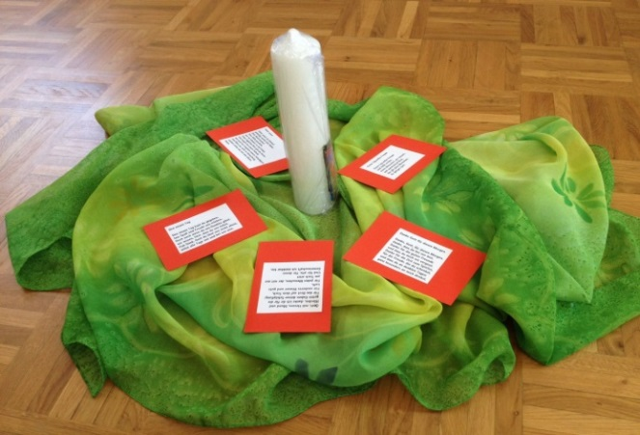
Mögliche Ideen zur Umsetzung

Ablauf (Klasse 5/6):
- Die Schüler bilden einen Stuhlkreis
- 2 Schüler gestalten die Mitte. (Kerze, Tuch, Gebetskarten.)
- Ein Schüler sucht sich eine Gebetskarte aus.
- Akustisches Signal (Ruhe)
- Eine SchülerIn entzündet die Kerze.
- Gemeinsames Lied
- Akustisches Signal – Wenn dies verklungen ist, trägt der SchülerIn das Gebet vor.
- Kerze wird gelöscht.

2. Ablauf (Klasse 9)
- Kerze am Lehrerpult entzünden
- Spruch der Woche in die Mitte legen oder an die Tafel schreiben.
Zum Beispiel: „Lass dich nicht vom Bösen überwinden, sondern überwinde das Böse mit Gutem.“
- Meditative Musik – Kopf auf den Tisch legen.
- Zeit um über den Bibelvers nachzudenken.
- Kurzer Austausch mit dem Schulterpartner
- Segensspruch – Kerze verlöschen

Alternativen:
- Besinnliche Kurzgeschichte vorlesen. (Siehe Ordner)
Beim Thema Judentum:
Zu Beginn der Stunde eine Rabbi-Geschichte vorlesen. Eine Klagemauer als Mitte gestalten: Ziegelstein, (Alternativ aus Pappschachteln) in die Ritzen Gebete stecken.

- Ein Gebetsbuch mit Bibelversen, eigenen Gedanken und Gebeten anfertigen.

3. Ablauf (Klasse 9)

- Schüler bringen verschiedene Alltags-Gegenstände mit.
- Die Gegenstände kommen in die „Gebete-Tasche“
- In jeder Stunde wird ein Gegenstand herausgeholt.
- Schüler äußern Assoziationen.
- Aus den Äußerungen wird ein Gebet formuliert und gemeinsam gebetet.

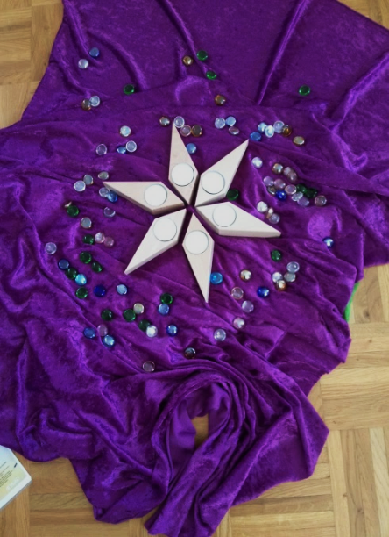
4. Ablauf: Befindlichkeitsrunde

- Akustisches Signal
- Meditative Musik! Wie geht es mir??
- Wenn die Musik verklingt, entweder
  - eine Murmel oder einen Stein,
  - eine Feder oder eine Murmel
- Gegenstand vor sich hinlegen
- Lehrer fasst die Stimmungen zusammen und gibt Gelegenheit etwas dazu zu sagen.
- Aus den Äußerungen ein Gebet formulieren.

Alternative:
- Akustisches Signal
- Meditative Musik! Wie geht es mir??
- Wenn die Musik verklingt ein Bild oder Foto aussuche, das seine Stimmung beschreibt.
- Die Schüler erläutern, weshalb sie das Foto ausgesucht haben.
- Lehrer fasst die Stimmungen zusammen.
- Aus den Äußerungen ein Gebet formulieren.

5. Ablauf Befindlichkeitsrunde (GS)
- Akkustisches Signal
- In die Mitte werden auf ein Tuch verschiedene Smileys gelegt.
- Überlegt nach dem Signal kurz wie es euch im Moment geht.
- Nehmt anschließend einen Smiley, der zu euch passt!
- Bei kleinen Gruppen! Jeder erzählt, wie es ihm geht.
- Bei großen Gruppen! Jeder legt seinen Smiley vor sich hin und erzählt einmal seinem linken und dann seinem rechten Sitzpartner, warum er den Smiley ausgesucht hat.
- Einigen geht es richtig gut. Dafür können wir danken. Manchmal sind wir traurig oder wütend. Auch das gehört zu unserem Leben. In der Bibel steht dazu: Anschließend einen Trostvers (Psalmwortkartei) vorlesen und in die Mitte legen!
- Abschlussgebet
- Kerze löschen

6. Fürbitten- und Dank-Wand
- In die Mitte wird eine Sonne und eine Regenwolke gelegt.
- Lied: Halte zu mir guter Gott
- Akkustisches Signal: Sammeln gibt es etwas wofür man danken oder bitten möchte.
- Das Anliegen wird auf ein Post-it geschrieben und auf die Wolke oder die Sonne geklebt.
- Die Bitte bzw. Fürbitte fließt ins Gebet ein.
- Sonne und Wolke werden im Klassenzimmer aufgehängt und für das Ritual in die Mitte gelegt.

